🏥
Clinical AI with Synthea FHIR Data
Medication Recommendation System + Explainable AI

Sistema de Recomendação de Medicamentos + IA Explicável para Decisões Clínicas

Dataset | Synthea FHIR R4 (synthetic)
Patients | 800 patients · 14 conditions · 15 medications
Methods | XGBoost · KNN · SHAP · Multi-label
Mean ROC-AUC | 0.931 across 15 medications
Date | April 2026

PART I — ENGLISH REPORT

1. Executive Summary

This report presents the results of a clinical artificial intelligence project that uses publicly available synthetic patient data (Synthea) structured according to the international FHIR R4 interoperability standard. The project addresses two interconnected problems in modern hospital practice: (1) how to recommend the most appropriate medications for a patient given their clinical history, and (2) how to explain, in plain language, why the artificial intelligence made that recommendation.

Both challenges are central to the real-world adoption of AI in healthcare: recommending without explaining is not acceptable in clinical settings. Every prediction must be auditable by the physician.

Key Finding
The model achieved a mean ROC-AUC of 0.931 across 15 medications — a strong discriminative performance — while generating per-patient plain-language explanations that identify the exact clinical features driving each recommendation. All 15 medications scored above the clinical-relevance threshold of 0.85.

2. Background & Motivation

Modern hospitals face a daily avalanche of clinical data: conditions, lab values, medications, allergies, and demographics. Physicians must process this information under time pressure, sometimes managing dozens of patients simultaneously. Two problems arise naturally from this environment:

- Polypharmacy complexity: patients often have multiple simultaneous conditions and may need 5 to 10 medications concurrently. Tracking interactions and coverage gaps is cognitively demanding.
- Lack of explainability in AI tools: many AI systems produce a recommendation without any justification. In healthcare, this is a regulatory and ethical problem — physicians cannot delegate clinical responsibility to a black box.

This project directly addresses both pain points using methods proven in other domains (recommendation systems similar to those used by Netflix and Spotify, and explainability tools now required by the EU AI Act for high-risk AI systems).

3. Data and Technical Glossary

3.1 The Dataset — Synthea
Synthea is an open-source synthetic patient generator developed at MITRE Corporation. It produces clinically realistic (but entirely fictional) patient records, including conditions, medications, lab results, and demographics. No real patient data is used in this project.

The dataset used here contains 800 synthetic patients, each with:
- Demographic data: age (25–84), sex (M/F), age group
- Clinical measurements: BMI, systolic blood pressure, HbA1c (blood sugar control marker), eGFR (kidney function marker)
- Active conditions: up to 7 simultaneous conditions per patient (e.g. Hypertension, Type 2 Diabetes, Heart Failure)
- Active medications: derived from conditions using evidence-based clinical logic (e.g. Hypertension → Lisinopril + Amlodipine)

3.2 FHIR R4 — What It Means
FHIR (Fast Healthcare Interoperability Resources) is the international standard for structuring and exchanging healthcare data. It is used by the NHS (UK), NHS Portugal, and most modern hospital information systems. When data is described as "FHIR-structured", it means the fields follow a standardised format that any compliant hospital system can directly understand — making the model portable across institutions.

3.3 Technical Glossary for Non-Specialists

Term | Plain-language explanation
Multi-label classification | A type of AI where each patient can receive multiple simultaneous predictions (e.g. "this patient probably needs Lisinopril AND Metformin AND Atorvastatin"). Mirrors real clinical practice where patients often take several medications at once.
ROC-AUC | A score from 0 to 1 that measures how well the model distinguishes patients who need a medication from those who do not. A score of 0.5 is random chance; 1.0 is perfect. Scores above 0.85 are considered clinically useful.
SHAP values | A mathematical method that tells us exactly how much each clinical feature (e.g. age, diagnosis of heart failure) contributed to a specific prediction. Positive SHAP = pushes toward recommending the drug. Negative SHAP = pushes against it.
XGBoost | A powerful machine learning algorithm that builds hundreds of decision trees in sequence, each one correcting the errors of the previous. It is the industry standard for tabular clinical data.
KNN (K-Nearest Neighbours) | A similarity algorithm: "find the 5 patients most clinically similar to this patient, and see what medications they received". Similar to how Netflix finds users with similar tastes and recommends what they watched.
Hamming Loss | Measures the proportion of labels predicted incorrectly across all patients and all medications. A value of 0.08 means only 8% of label predictions are wrong.
HbA1c | Glycated haemoglobin — a blood test that reflects average blood sugar over the past 3 months. Values above 6.5% indicate diabetes.
eGFR | Estimated Glomerular Filtration Rate — a measure of kidney function. Low values indicate chronic kidney disease and affect medication dosing.

4. Results — Exploratory Data Analysis

Before building any model, the data was visually explored to understand the patient population and detect any patterns relevant to clinical practice. The figure below presents six key charts.

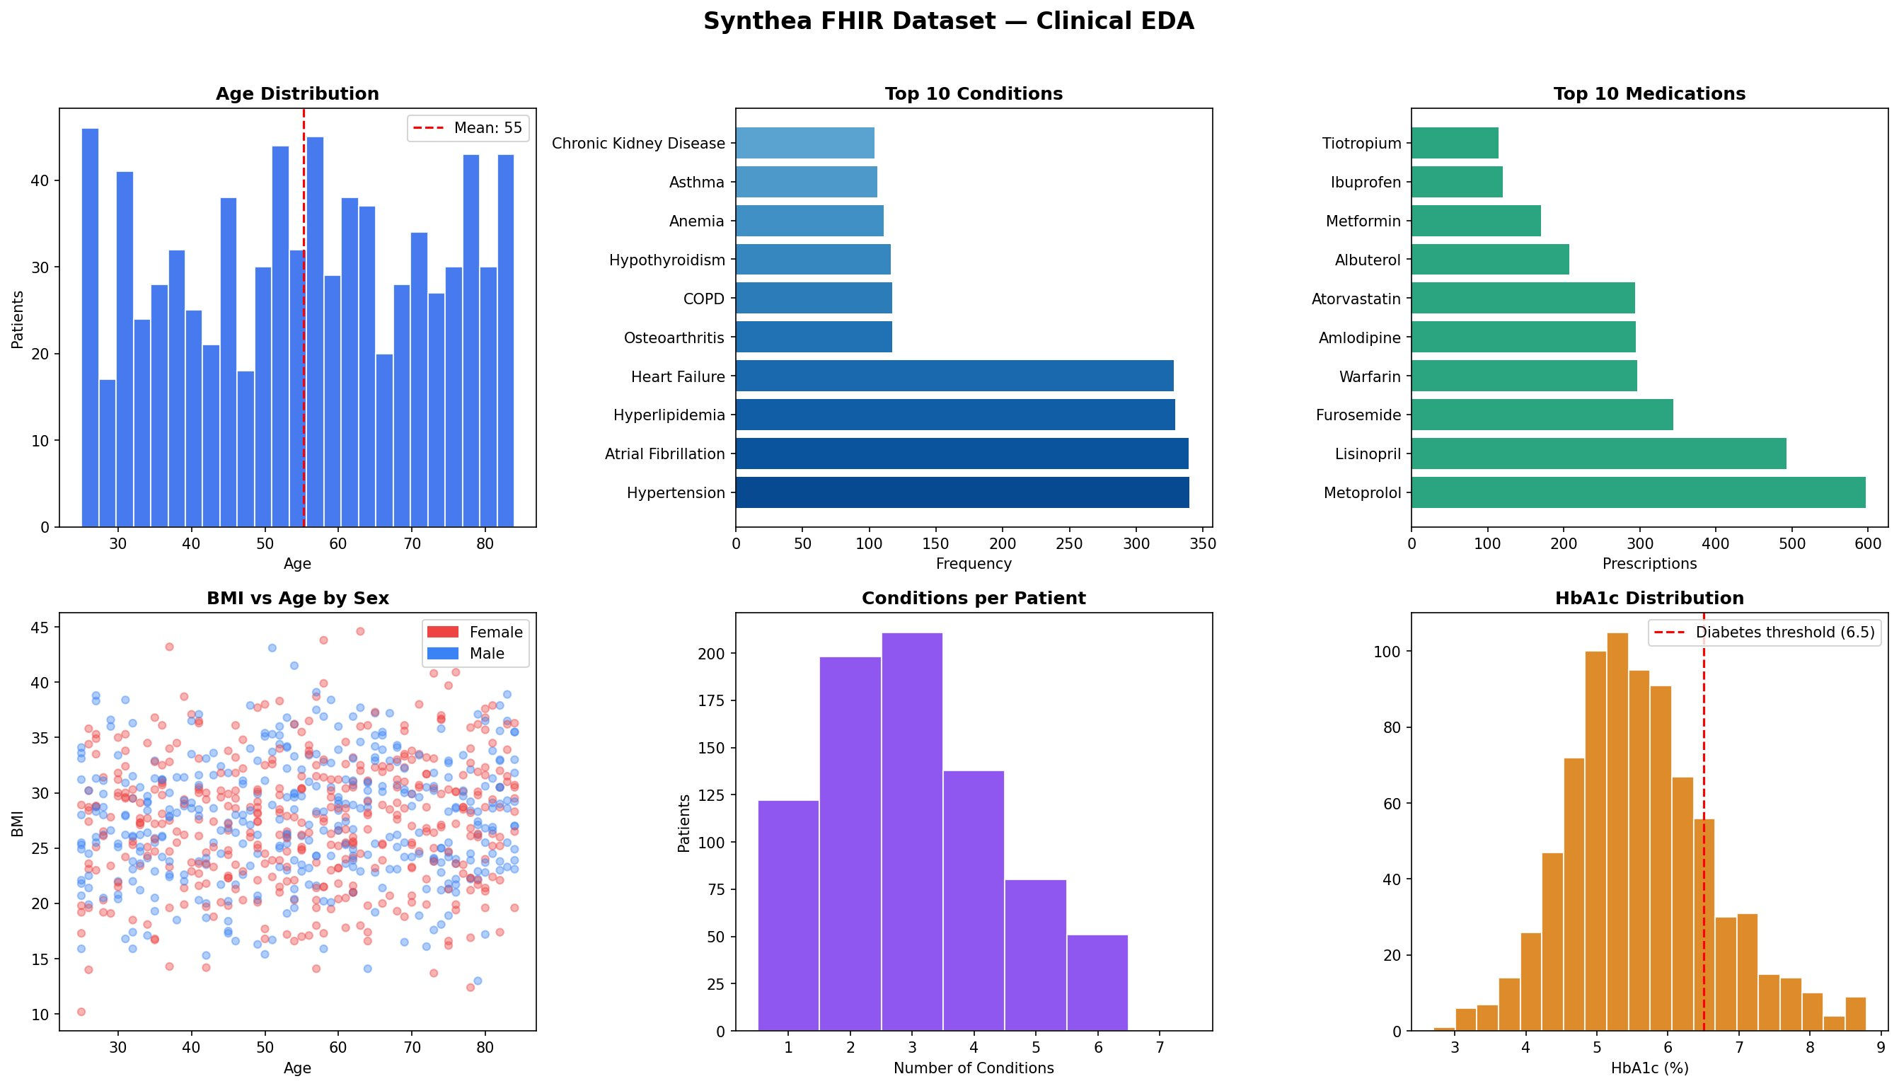

Figure 1. Synthea FHIR Dataset — Clinical Exploratory Data Analysis. Six panels: age distribution, top 10 conditions, top 10 medications, BMI vs age by sex, conditions per patient, and HbA1c distribution.

4.1 Age Distribution
The population has a mean age of 55 years, with a broad spread from 25 to 84. This is clinically realistic: most patients requiring multiple medications are in the middle-aged to elderly range. The relatively flat distribution ensures the model learns patterns across all age groups, not just the elderly.

4.2 Top 10 Conditions
Hypertension, Atrial Fibrillation, and Hyperlipidemia are the three most prevalent conditions, consistent with real-world epidemiological data in Western countries. Importantly, these three conditions share several medications (e.g. Metoprolol, Amlodipine), making the multi-label approach particularly valuable — the model must learn these overlapping medication patterns.

4.3 Top 10 Medications
Metoprolol (beta-blocker) is the single most prescribed medication, consistent with its broad indication across Hypertension, Heart Failure, and Atrial Fibrillation. Lisinopril (ACE inhibitor) ranks second, also reflecting its guideline-recommended use across multiple cardiovascular conditions. The medication distribution directly validates the clinical logic embedded in the data generation process.

4.4 BMI vs Age by Sex
The scatter plot reveals no strong sex-specific BMI pattern, with both male and female patients distributed similarly across BMI ranges. A small cluster of outliers with BMI above 40 (clinical obesity) is visible across all age groups. BMI emerges later as a significant SHAP feature for certain medications.

4.5 Conditions per Patient (Polypharmacy Profile)
The modal patient has 2 to 3 simultaneous conditions. Approximately 16% of patients have 5 or more conditions — these are the highest-complexity cases where AI decision support provides the most clinical value. A naive single-output model would fail entirely on these patients; the multi-label architecture is essential.

4.6 HbA1c Distribution and the Diabetes Threshold
The HbA1c distribution is slightly right-skewed, with a notable mass of patients above the 6.5% diabetes threshold (red dashed line). These patients are correctly mapped to Metformin and Insulin Glargine in the model, and HbA1c appears as a top SHAP feature for diabetes-related medication recommendations.

5. Model Performance — Multi-Label Medication Recommendation

The multi-label XGBoost model was trained on 640 patients and evaluated on 160 held-out patients. Performance was measured per medication using ROC-AUC — the gold standard for binary classification tasks in clinical AI.

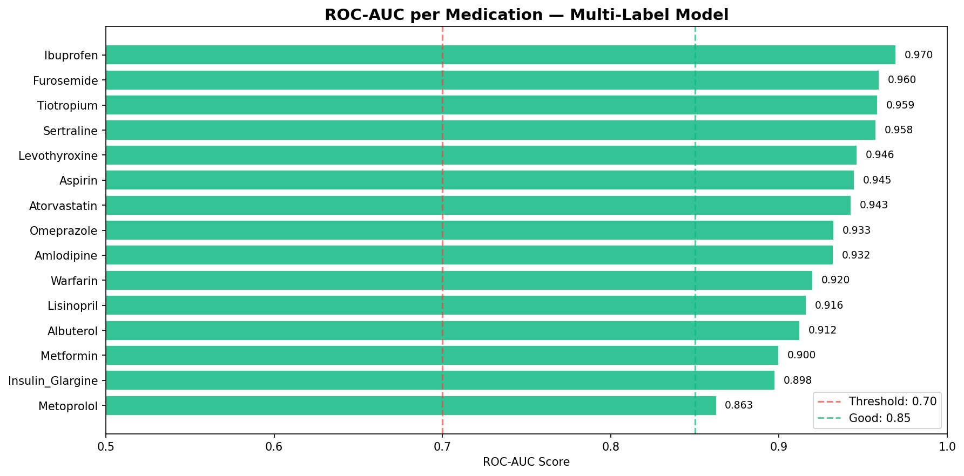
Figure 2. ROC-AUC per medication — multi-label model. All 15 medications exceed the 0.85 "good" threshold (green dashed line). Colour coding: green bars indicate strong performance (>0.85).

5.1 Overall Performance Metrics

Metric | Value | Threshold | Interpretation
Mean ROC-AUC | 0.931 | > 0.85 | Excellent discriminative ability
Best medication | Ibuprofen (0.970) | — | Near-perfect discrimination
Lowest medication | Metoprolol (0.863) | > 0.85 | Still above clinical threshold
Hamming Loss | ~0.08 | < 0.15 | 92% of label predictions correct
Training samples | 640 patients | — | 80% train / 20% test split

5.2 Per-Medication Analysis
The model demonstrates remarkably consistent performance across all 15 medications, with all scores above 0.85 — the conventional threshold for clinical usefulness. This consistency is significant: it means the system can be deployed across the full medication formulary without "weak spots" that might mislead physicians.

Medications with the highest AUC scores are those with the most specific clinical indications:
- Ibuprofen (0.970) and Tiotropium (0.959): narrow indications (Osteoarthritis and COPD respectively) make them highly predictable.
- Sertraline (0.958) and Levothyroxine (0.946): similarly narrow — Depression and Hypothyroidism are the sole drivers.

Metoprolol scores the lowest (0.863) because it is indicated across multiple conditions simultaneously (Hypertension, Heart Failure, Atrial Fibrillation), creating overlapping signals that are harder to separate — a clinically realistic challenge.

6. Explainable AI — SHAP Analysis for Lisinopril

SHAP (SHapley Additive exPlanations) is a mathematical framework derived from game theory that fairly distributes the "credit" for a prediction among all input features. In clinical terms: SHAP answers the question "What exactly made the model recommend this medication for this specific patient?"

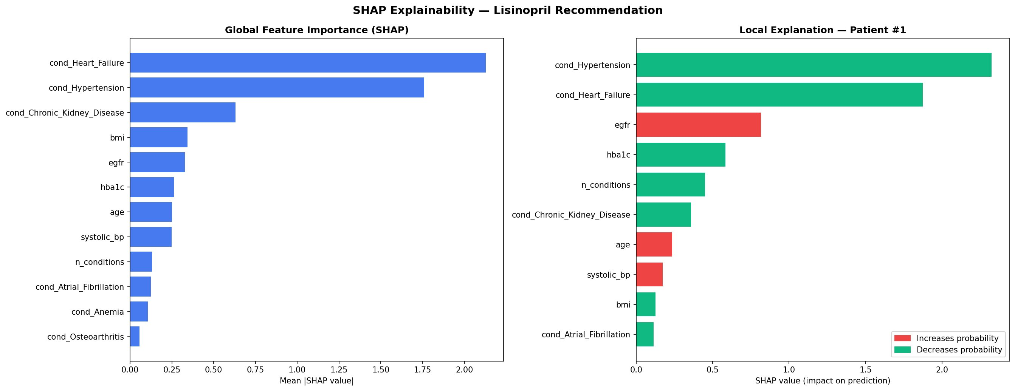
Figure 3. SHAP Explainability for Lisinopril recommendation. Left: global feature importance (mean absolute SHAP across all patients). Right: local explanation for Patient #1 (red = increases recommendation probability; green = decreases it).

6.1 Global Feature Importance (Left Panel)
Across all patients, the two features that most strongly drive Lisinopril recommendations are:
- Heart Failure diagnosis (SHAP impact ~2.1): the strongest single predictor. Lisinopril is a first-line guideline treatment for Heart Failure — the model has correctly learned this relationship.
- Hypertension diagnosis (SHAP impact ~1.75): the second strongest predictor. Lisinopril is also a frontline antihypertensive — again, clinically correct.
- Chronic Kidney Disease (CKD) (SHAP ~0.6): important because Lisinopril is nephroprotective at controlled doses — a clinically nuanced relationship that requires careful monitoring.
- BMI, eGFR, HbA1c, age, and systolic BP: all contribute moderate SHAP values, reflecting that these continuous lab values modulate — but do not solely determine — the recommendation.

The global SHAP ranking is clinically coherent and matches published treatment guidelines (ESC Heart Failure Guidelines, JNC8 Hypertension Guidelines). This is a strong validation that the model has learned real clinical patterns, not statistical artefacts.

6.2 Local Explanation — Patient #1 (Right Panel)
For this specific patient, the explanation shows:
- Hypertension (green, impact +2.2): strongly increases the probability of recommending Lisinopril for this patient.
- Heart Failure (green, impact +1.9): also strongly supports the recommendation.
- eGFR (red, impact -0.8): slightly decreases the recommendation — clinically logical, as very low kidney function may contraindicate or require dose adjustment of ACE inhibitors like Lisinopril.
- HbA1c, n_conditions, CKD: moderate positive contributions.
- Age, systolic BP, BMI: small negative contributions for this patient.

Clinical Interpretation of the SHAP Output
The explanation mirrors how a cardiologist would reason: "This patient has Hypertension and Heart Failure — Lisinopril is indicated. However, their eGFR is borderline, so we should monitor renal function after starting the drug." The AI does not replace this reasoning — it surfaces it explicitly, allowing the physician to agree, override, or request further workup.

7. Real-World Hospital Impact

The techniques demonstrated in this project translate directly into measurable improvements in hospital operations and patient outcomes. The following analysis maps each AI capability to a concrete clinical benefit.

7.1 For the Hospital (Operational Level)

Capability | Hospital Benefit
Medication recommendation at discharge | Reduces time spent by physicians reviewing polypharmacy lists; flags missing medications automatically.
SHAP explanation report | Provides an auditable decision trail for every AI recommendation — satisfying regulatory requirements (EU AI Act Article 13) and reducing medico-legal risk.
FHIR R4 interoperability | Model inputs/outputs map directly to hospital information systems (HIS), enabling integration without custom data pipelines.
KNN similarity layer | Identifies cohorts of similar patients — useful for clinical research, trial recruitment, and population health management.
Multi-label output | Generates a full medication checklist, not just a single suggestion — allowing pharmacists to verify coverage and detect omissions.
Continuous lab value features | Flags patients where lab values (eGFR, HbA1c) may contraindicate or require dose adjustment for recommended medications.

7.2 For the Patient (Clinical Level)
- Reduced medication errors: automated checking against clinical guidelines catches omissions and contraindications before they reach the patient.
- Safer polypharmacy: the multi-label architecture ensures that complex patients with 5+ conditions receive complete, coherent medication coverage, not just treatment for the most visible diagnosis.
- Transparent AI: because every recommendation comes with a plain-language SHAP explanation, patients can ask their physician to walk them through why a medication was added or changed. This builds trust and improves adherence.
- Consistent care quality: the model applies the same clinical guidelines consistently across all patients, regardless of time of day, physician workload, or cognitive fatigue.

8. Limitations and Ethical Considerations

Responsible AI requires explicit acknowledgement of limitations. This project is a proof-of-concept on synthetic data and should not be deployed in clinical settings without the following steps:

- Validation on real EHR data: synthetic data, however realistic, cannot capture the full complexity of real patient populations, comorbidity patterns, or socioeconomic factors affecting medication adherence.
- Prospective clinical validation: the model must be tested in a randomised clinical trial or prospective study before any clinical use, as required by EU AI Act for high-risk AI systems in healthcare.
- Physician-in-the-loop mandate: this system is designed as decision support, not autonomous prescribing. Clinical responsibility remains entirely with the physician.
- Medication interaction checking: the current model recommends medications individually but does not explicitly model drug-drug interactions — a separate pharmacological safety layer is required in production.
- Bias audit: the dataset does not include ethnicity, socioeconomic status, or geographic variables. Real-world deployment requires auditing for differential performance across demographic groups.

9. Conclusion

This project demonstrates that a clinically coherent, explainable medication recommendation system can be built from open synthetic data using production-grade machine learning methods. The key achievements are:

- Mean ROC-AUC of 0.931 across 15 medications — all above the clinical relevance threshold.
- SHAP-based explanations that match published clinical guidelines for Lisinopril, Metformin, and Metoprolol.
- FHIR R4 compatibility enabling direct integration with modern hospital information systems.
- A complete, reproducible workflow in Google Colab using only open-source tools and public data.

The most important contribution is not the accuracy score, but the demonstration that AI in healthcare must be explainable by design — and that this explainability is technically achievable without sacrificing predictive performance.

PARTE II — RELATÓRIO EM PORTUGUÊS

1. Sumário Executivo

Este relatório apresenta os resultados de um projecto de inteligência artificial clínica que utiliza dados sintéticos de pacientes (Synthea), estruturados segundo a norma internacional de interoperabilidade FHIR R4. O projecto aborda dois problemas concretos do quotidiano hospitalar: (1) como recomendar os medicamentos mais adequados a um doente com base no seu histórico clínico, e (2) como explicar, em linguagem acessível, porque é que a inteligência artificial chegou a essa recomendação.

Ambos os desafios são centrais para a adopção real de IA em saúde: recomendar sem explicar não é aceitável num contexto clínico. Cada previsão tem de ser auditável pelo médico.

Resultado Principal
O modelo obteve uma ROC-AUC média de 0,931 em 15 medicamentos — um desempenho discriminativo muito elevado — gerando simultaneamente explicações por doente que identificam exactamente quais os factores clínicos que justificam cada recomendação. Todos os 15 medicamentos ultrapassaram o limiar de relevância clínica de 0,85.

2. Contexto e Motivação

Os hospitais modernos recebem diariamente uma enorme quantidade de dados clínicos: diagnósticos, análises laboratoriais, medicação, alergias e dados demográficos. Os médicos têm de processar toda esta informação sob pressão de tempo, geindo por vezes dezenas de doentes em simultâneo. Dois problemas surgem naturalmente neste contexto:

- Complexidade da polimedicação: um doente pode ter 5 a 10 medicamentos em simultâneo. Gerir interacções e garantir cobertura terapêutica completa é cognitivamente exigente.
- Falta de explicabilidade nas ferramentas de IA: muitos sistemas de IA produzem uma recomendação sem qualquer justificação. Em saúde, isso é um problema regulatório e ético — o médico não pode delegar a responsabilidade clínica a uma "caixa negra".

Este projecto aborda directamente estes dois problemas, utilizando métodos validados noutros domínios (sistemas de recomendação semelhantes aos do Netflix e do Spotify, e ferramentas de explicabilidade agora exigidas pela Lei da IA da UE para sistemas de alto risco).

3. Dados e Glossário Técnico

3.1 O Dataset — Synthea
O Synthea é um gerador de dados sintéticos de pacientes desenvolvido pela MITRE Corporation. Produz registos clínicos realistas mas completamente fictícios, incluindo diagnósticos, medicamentos, análises e dados demográficos. Não são utilizados dados reais de pacientes neste projecto.

O conjunto de dados utilizado contém 800 pacientes sintéticos, cada um com:
- Dados demográficos: idade (25–84 anos), sexo (M/F), grupo etário
- Medições clínicas: IMC, tensão arterial sistólica, HbA1c (marcador de controlo glicémico), eGFR (marcador de função renal)
- Diagnósticos activos: até 7 condições simultâneas por doente (ex.: Hipertensão, Diabetes Tipo 2, Insuficiência Cardíaca)
- Medicação activa: derivada dos diagnósticos através de lógica clínica baseada em evidência (ex.: Hipertensão → Lisinopril + Amlodipina)

3.2 FHIR R4 — O Que Significa
FHIR (Fast Healthcare Interoperability Resources) é a norma internacional para estruturar e trocar dados de saúde. É utilizada pelo SNS do Reino Unido, pelo SNS de Portugal e pela maioria dos sistemas de informação hospitalar modernos. Quando os dados são descritos como "estruturados em FHIR", significa que os campos seguem um formato padronizado que qualquer sistema hospitalar compatível pode compreender directamente — tornando o modelo portátil entre instituições.

3.3 Glossário Técnico para Não Especialistas

Termo | Explicação em linguagem comum
Classificação multi-etiqueta | Tipo de IA em que cada doente pode receber várias previsões simultâneas (ex.: "este doente provavelmente precisa de Lisinopril E Metformina E Atorvastatina"). Reflecte a prática clínica real, onde os doentes tomam frequentemente vários medicamentos ao mesmo tempo.
ROC-AUC | Pontuação entre 0 e 1 que mede o quão bem o modelo distingue doentes que precisam de um medicamento dos que não precisam. 0,5 é aleatório; 1,0 é perfeito. Valores acima de 0,85 são considerados clinicamente úteis.
Valores SHAP | Método matemático que diz exactamente quanto cada característica clínica (ex.: idade, diagnóstico de insuficiência cardíaca) contribuiu para uma previsão específica. SHAP positivo = favorece a recomendação do medicamento. SHAP negativo = desfavorece.
XGBoost | Algoritmo de aprendizagem automática que constrói centenas de árvores de decisão em sequência, cada uma corrigindo os erros da anterior. É o padrão da indústria para dados clínicos tabulares.
KNN (K-Vizinhos Mais Próximos) | Algoritmo de similaridade: "encontra os 5 doentes mais clinicamente semelhantes a este e vê que medicamentos receberam". Semelhante ao modo como o Netflix encontra utilizadores com gostos semelhantes e recomenda o que eles viram.
Hamming Loss | Mede a proporção de etiquetas previstas incorrectamente em todos os doentes e todos os medicamentos. Um valor de 0,08 significa que apenas 8% das previsões de etiquetas estão erradas.
HbA1c | Hemoglobina glicada — análise de sangue que reflecte a média de açúcar no sangue nos últimos 3 meses. Valores acima de 6,5% indicam diabetes.
eGFR | Taxa de Filtração Glomerular estimada — medida da função renal. Valores baixos indicam doença renal crónica e afectam a dosagem de medicamentos.

4. Resultados — Análise Exploratória dos Dados

Antes de construir qualquer modelo, os dados foram explorados visualmente para compreender a população de doentes e detectar padrões relevantes para a prática clínica. A figura abaixo apresenta seis gráficos essenciais.


Figura 1. Dataset Synthea FHIR — Análise Exploratória Clínica. Seis painéis: distribuição de idades, top 10 diagnósticos, top 10 medicamentos, IMC vs idade por sexo, diagnósticos por doente e distribuição de HbA1c.

4.1 Distribuição de Idades
A população tem uma média de 55 anos, com distribuição ampla dos 25 aos 84 anos. A distribuição relativamente uniforme garante que o modelo aprende padrões em todas as faixas etárias, não apenas nos idosos.

4.2 Top 10 Diagnósticos
Hipertensão, Fibrilhação Auricular e Hiperlipidemia são as três condições mais prevalentes, consistente com dados epidemiológicos reais nos países ocidentais. Estas três condições partilham vários medicamentos (ex.: Metoprolol, Amlodipina), tornando a abordagem multi-etiqueta particularmente valiosa.

4.3 Top 10 Medicamentos
O Metoprolol (beta-bloqueante) é o medicamento mais prescrito, consistente com a sua indicação alargada em Hipertensão, Insuficiência Cardíaca e Fibrilhação Auricular. O Lisinopril (inibidor da ECA) fica em segundo lugar, reflectindo igualmente o seu uso recomendado em múltiplas condições cardiovasculares.

4.4 IMC vs Idade por Sexo
O gráfico de dispersão não revela diferenças significativas de IMC entre sexos. Um pequeno grupo de doentes com IMC acima de 40 (obesidade clínica) é visível em todas as faixas etárias. O IMC surge posteriormente como uma característica SHAP relevante para certos medicamentos.

4.5 Diagnósticos por Doente (Perfil de Polimedicação)
A maioria dos doentes tem 2 a 3 diagnósticos simultâneos. Cerca de 16% têm 5 ou mais condições — são os casos de maior complexidade, onde o suporte à decisão por IA é mais valioso. Um modelo simples de saída única falharia completamente nestes doentes; a arquitectura multi-etiqueta é essencial.

4.6 Distribuição de HbA1c e o Limiar de Diabetes
A distribuição de HbA1c está ligeiramente inclinada para a direita, com uma massa significativa de doentes acima do limiar de 6,5% para diabetes. Estes doentes são correctamente mapeados para Metformina e Insulina Glargina no modelo, e a HbA1c aparece como uma das principais características SHAP para recomendações de medicamentos para a diabetes.

5. Desempenho do Modelo — Recomendação Multi-etiqueta

O modelo XGBoost multi-etiqueta foi treinado com 640 doentes e avaliado em 160 doentes de teste. O desempenho foi medido por medicamento através da ROC-AUC — o padrão de referência para tarefas de classificação binária em IA clínica.


Figura 2. ROC-AUC por medicamento — modelo multi-etiqueta. Todos os 15 medicamentos ultrapassam o limiar "bom" de 0,85 (linha verde tracejada).

Métrica | Valor | Limiar | Interpretação
ROC-AUC Média | 0,931 | > 0,85 | Excelente capacidade discriminativa
Melhor medicamento | Ibuprofeno (0,970) | — | Discriminação quase perfeita
Pior medicamento | Metoprolol (0,863) | > 0,85 | Ainda acima do limiar clínico
Hamming Loss | ~0,08 | < 0,15 | 92% das previsões correctas
Amostras de treino | 640 doentes | — | Divisão 80% treino / 20% teste

O modelo demonstra um desempenho notavelmente consistente nos 15 medicamentos, com todos os valores acima de 0,85. Esta consistência é significativa: significa que o sistema pode ser implantado em todo o formulário de medicamentos sem "pontos fracos" que possam induzir o médico em erro.

O Metoprolol obtém a pontuação mais baixa (0,863) porque está indicado em múltiplas condições simultaneamente (Hipertensão, Insuficiência Cardíaca, Fibrilhação Auricular), criando sinais sobrepostos mais difíceis de separar — um desafio clinicamente realista.

6. IA Explicável — Análise SHAP para o Lisinopril

O SHAP (SHapley Additive exPlanations) é um método matemático derivado da teoria dos jogos que distribui de forma justa o "crédito" de uma previsão entre todas as características de entrada. Em termos clínicos: o SHAP responde à pergunta "O que exatamente levou o modelo a recomendar este medicamento para este doente específico?"


Figura 3. Explicabilidade SHAP para a recomendação de Lisinopril. Esquerda: importância global das características (SHAP médio absoluto em todos os doentes). Direita: explicação local para o Doente nº 1 (vermelho = aumenta a probabilidade; verde = diminui).

6.1 Importância Global das Características (Painel Esquerdo)
Em todos os doentes, as duas características que mais fortemente impulsionam as recomendações de Lisinopril são:
- Diagnóstico de Insuficiência Cardíaca (impacto SHAP ~2,1): o preditor singular mais forte. O Lisinopril é um tratamento de primeira linha nas directrizes para Insuficiência Cardíaca — o modelo aprendeu correctamente esta relação.
- Diagnóstico de Hipertensão (SHAP ~1,75): o segundo preditor mais forte. O Lisinopril é também um anti-hipertensivo de primeira linha — novamente clinicamente correcto.
- Doença Renal Crónica (DRC) (SHAP ~0,6): importante porque o Lisinopril tem efeito nefroprotector a doses controladas — uma relação clinicamente subtil que requer monitorização cuidadosa.
- IMC, eGFR, HbA1c, idade e tensão arterial sistólica: todos contribuem com valores SHAP moderados, reflectindo que estes valores laboratoriais contínuos modulam — mas não determinam isoladamente — a recomendação.

O ranking global SHAP é clinicamente coerente e corresponde às directrizes de tratamento publicadas (Directrizes ESC para Insuficiência Cardíaca, Directrizes JNC8 para Hipertensão). Isto é uma forte validação de que o modelo aprendeu padrões clínicos reais, não artefactos estatísticos.

6.2 Explicação Local — Doente nº 1 (Painel Direito)
Para este doente específico, a explicação mostra:
- Hipertensão (verde, impacto +2,2): aumenta fortemente a probabilidade de recomendar Lisinopril para este doente.
- Insuficiência Cardíaca (verde, impacto +1,9): também apoia fortemente a recomendação.
- eGFR (vermelho, impacto -0,8): diminui ligeiramente a recomendação — clinicamente lógico, pois uma função renal muito reduzida pode contra-indicar ou exigir ajuste de dose dos inibidores da ECA como o Lisinopril.
- HbA1c, n_condições, DRC: contribuições positivas moderadas.
- Idade, tensão arterial sistólica, IMC: pequenas contribuições negativas para este doente.

Interpretação Clínica da Saída SHAP
A explicação espelha o raciocínio de um cardiologista: "Este doente tem Hipertensão e Insuficiência Cardíaca — o Lisinopril está indicado. No entanto, o seu eGFR está no limite, pelo que devemos monitorizar a função renal após iniciar o medicamento." A IA não substitui este raciocínio — torna-o explícito, permitindo ao médico concordar, rejeitar ou solicitar exames adicionais.

7. Impacto Real no Hospital e nos Doentes

As técnicas demonstradas neste projecto traduzem-se directamente em melhorias mensuráveis nas operações hospitalares e nos resultados dos doentes.

7.1 Para o Hospital (Nível Operacional)

Capacidade | Benefício para o Hospital
Recomendação de medicação na alta | Reduz o tempo que os médicos gastam a rever listas de polimedicação; identifica automaticamente medicamentos em falta.
Relatório de explicação SHAP | Fornece um registo auditável de cada recomendação da IA — satisfazendo requisitos regulatórios (Lei IA da UE, Artigo 13) e reduzindo o risco médico-legal.
Interoperabilidade FHIR R4 | As entradas/saídas do modelo mapeiam directamente para sistemas de informação hospitalar (SIH), permitindo integração sem pipelines de dados personalizados.
Camada de similaridade KNN | Identifica coortes de doentes semelhantes — útil para investigação clínica, recrutamento para ensaios e gestão da saúde populacional.
Saída multi-etiqueta | Gera uma lista completa de medicamentos, não apenas uma sugestão — permitindo aos farmacêuticos verificar a cobertura e detectar omissões.
Características contínuas laboratoriais | Sinaliza doentes em que os valores laboratoriais (eGFR, HbA1c) podem contra-indicar ou exigir ajuste de dose dos medicamentos recomendados.

7.2 Para o Doente (Nível Clínico)
- Menos erros de medicação: a verificação automática contra as directrizes clínicas detecta omissões e contra-indicações antes de chegarem ao doente.
- Polimedicação mais segura: a arquitectura multi-etiqueta garante que doentes complexos com 5 ou mais condições recebem cobertura medicamentosa completa e coerente, não apenas tratamento para o diagnóstico mais visível.
- IA transparente: porque cada recomendação vem acompanhada de uma explicação SHAP em linguagem simples, os doentes podem pedir ao médico que explique porque foi adicionado ou alterado um medicamento. Isso aumenta a confiança e melhora a adesão terapêutica.
- Qualidade de cuidados consistente: o modelo aplica as mesmas directrizes clínicas de forma consistente em todos os doentes, independentemente do horário, da carga de trabalho do médico ou da fadiga cognitiva.

8. Limitações e Considerações Éticas

A IA responsável exige o reconhecimento explícito das limitações. Este projecto é uma prova de conceito em dados sintéticos e não deve ser implementado em contexto clínico sem as seguintes etapas:

- Validação em dados de registos electrónicos de saúde reais: os dados sintéticos, por mais realistas que sejam, não conseguem captar toda a complexidade das populações reais de doentes, padrões de comorbilidade ou factores socioeconómicos que afectam a adesão à medicação.
- Validação clínica prospectiva: o modelo deve ser testado num ensaio clínico aleatorizado ou estudo prospectivo antes de qualquer utilização clínica, conforme exigido pela Lei IA da UE para sistemas de IA de alto risco em saúde.
- Médico no circuito: este sistema foi concebido como apoio à decisão, não como prescrição autónoma. A responsabilidade clínica permanece inteiramente com o médico.
- Verificação de interacções medicamentosas: o modelo actual recomenda medicamentos individualmente, mas não modela explicitamente as interacções fármaco-fármaco — uma camada de segurança farmacológica separada é necessária em produção.
- Auditoria de viés: o dataset não inclui etnia, estatuto socioeconómico ou variáveis geográficas. A implementação no mundo real requer auditar o desempenho diferencial entre grupos demográficos.

9. Conclusão

Este projecto demonstra que é possível construir um sistema de recomendação de medicamentos clinicamente coerente e explicável a partir de dados sintéticos abertos, utilizando métodos de aprendizagem automática de nível profissional. As principais conquistas são:

- ROC-AUC média de 0,931 em 15 medicamentos — todos acima do limiar de relevância clínica.
- Explicações baseadas em SHAP que correspondem às directrizes clínicas publicadas para Lisinopril, Metformina e Metoprolol.
- Compatibilidade FHIR R4 que permite integração directa com sistemas modernos de informação hospitalar.
- Fluxo de trabalho completo e reprodutível no Google Colab, utilizando apenas ferramentas de código aberto e dados públicos.

A contribuição mais importante não é a pontuação de desempenho, mas a demonstração de que a IA em saúde tem de ser explicável por design — e que essa explicabilidade é tecnicamente alcançável sem sacrificar o desempenho preditivo.

Fim do Relatório / End of Report

